2022年4月1日

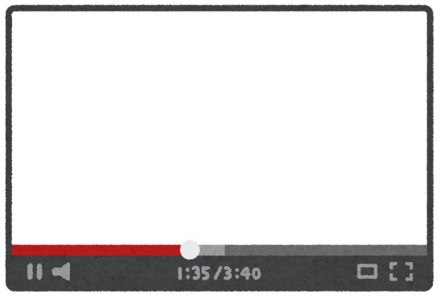

大分市子どもすこやか部子ども企画課

*施設紹介動画作成　　　　　　テンプレート使用方法手順書*

目次

**１　テンプレートのダウンロード２**

**２　パワーポイントについて３**

**３　スライドショーの作成４**

（１）「テキスト（文字・文章）」の入力４

（２）「画像」の挿入5

（３）「スライド」の編集5

（４）「アニメーション」の追加７

（５）「オーディオ」の追加８

**４　スライドショーの記録・確認９**

（１）スライドショーの記録９

（２）スライドショーの確認１０

**５　スライドショーの形式変換１０**

―１―

―１―

**１　テンプレートのダウンロード**

　　テンプレートの掲載場所は次のとおりです。ダウンロードし、使用してください。

**掲載場所**

　テンプレートは以下のページに掲載しています。

**大分市トップページ　＞子育て・教育＞保育施設・幼稚園・一時保育等**

**＞保育・幼児教育施設の紹介動画をnaana（なあな）に掲載しませんか**

※この手順書の掲載ページです。

**（3）「パワーポイントで動画を作成いただく際のテンプレート」**に「テンプレート」を掲載しています。

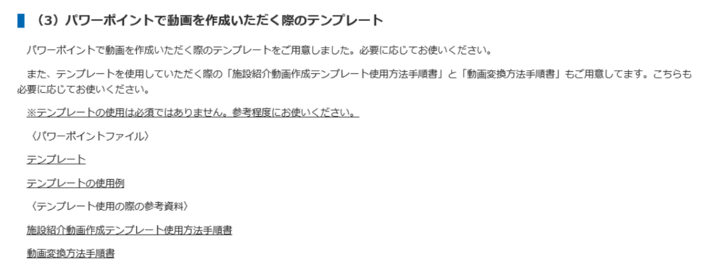



**このテンプレートは、あくまでも参考です。**

**ご自由に修正していただいたり、独自に作成していただいて構いません。**

―２―

**２　パワーポイントについて**

　　パワーポイントの画面についてご説明します。

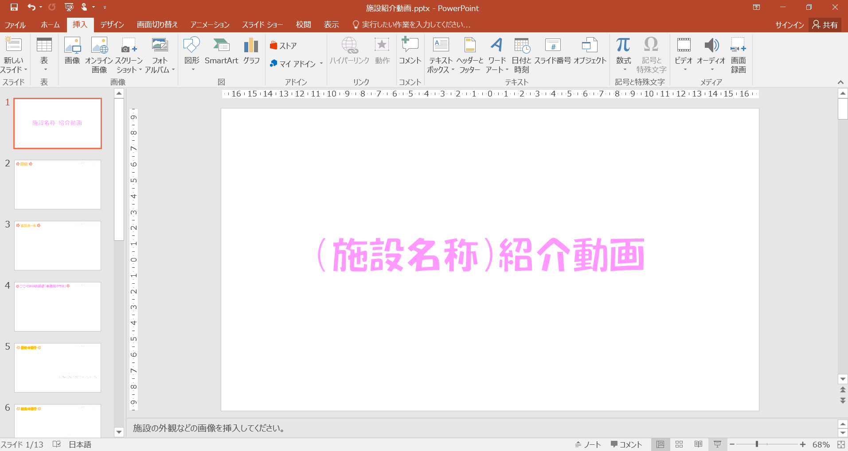

①

②

③

**①メニュータブ**

　「挿入」「アニメーション」「スライドショー」などの各メニューがあります。

**②スライド**

　このスライド上に、テキスト（文字・文章）や画像を挿入します。

**③スライド一覧**

　作成したすべてのスライドが順番に表示されます。（動画にした際、上から順に流れます。）

―３―

**３　スライドショーの作成**

　　スライドショーの基本的な作成方法についてご説明します。

**（１）「テキスト（文字・文章）」の入力**

**入力方法**

　テンプレートにはテキストが入力されていますので、必要に応じてテキストの内容を修正または、テキストの追加をしてください。

　●テキストの修正…テキスト部分にカーソルを合わせてクリックすると、入力されている文字範囲が選択され、入力できます。

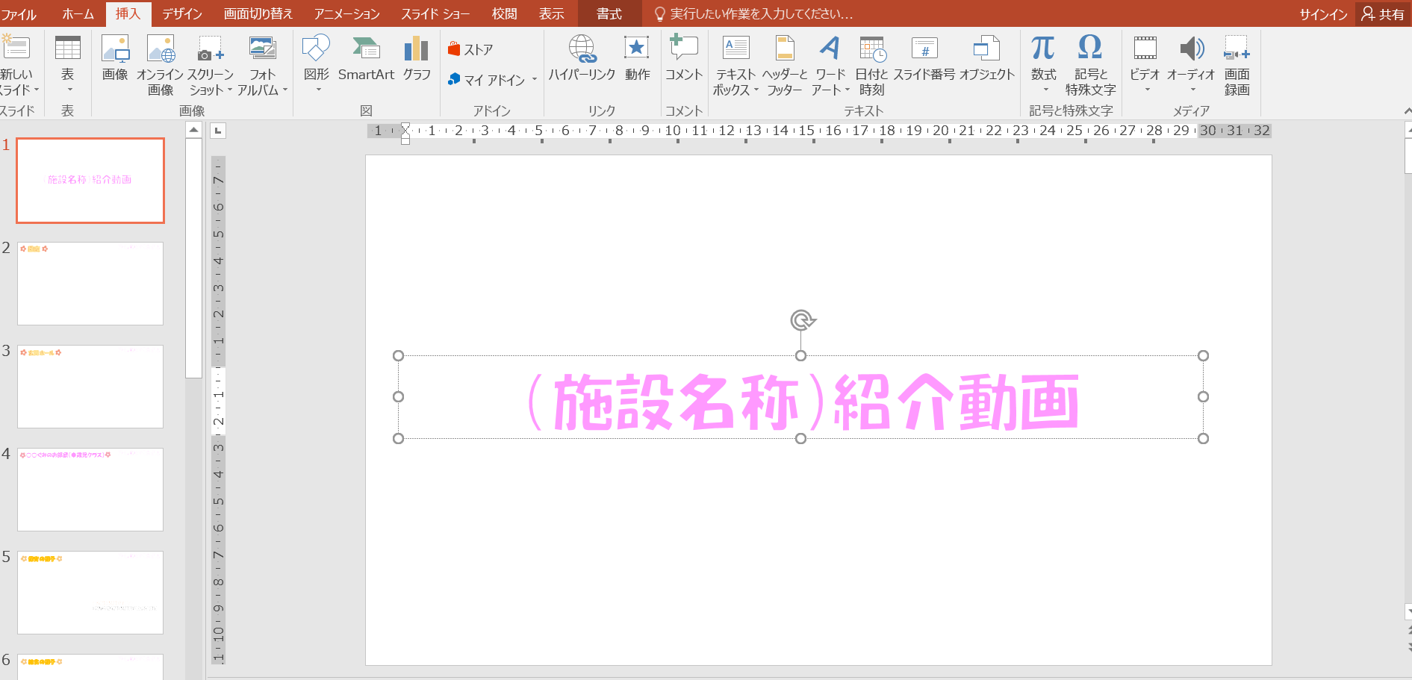

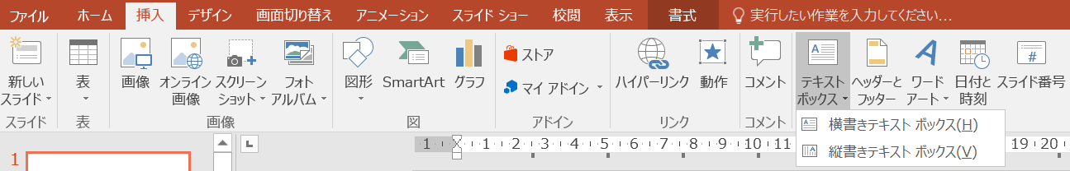　●テキストの追加…「挿入」内の「テキストボックス」をクリックして追加、またはすでに入力されているテキストをコピー＆貼り付けし、内容を修正し使用してください。

―４―

**（２）「画像」の挿入**

　　スライド上に写真やイラストなどの画像を挿入してください。

　●画像の挿入…「挿入」内の「画像」をクリックし、使用する画像が保存されているフォルダから挿入する画像を選択し、「挿入」をクリックしてください。

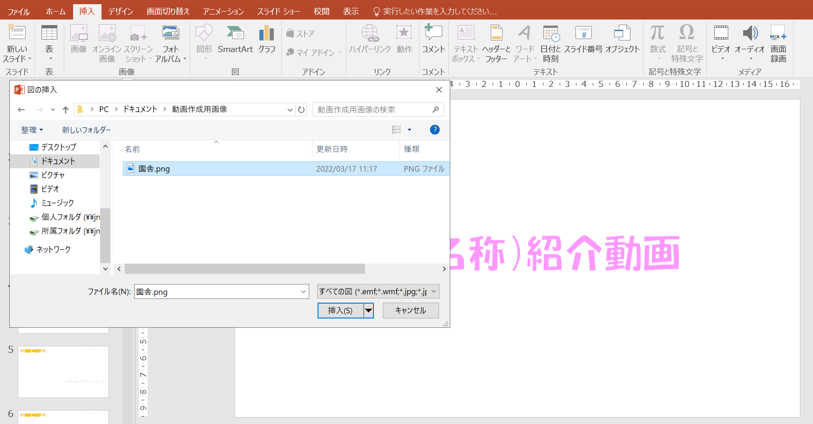

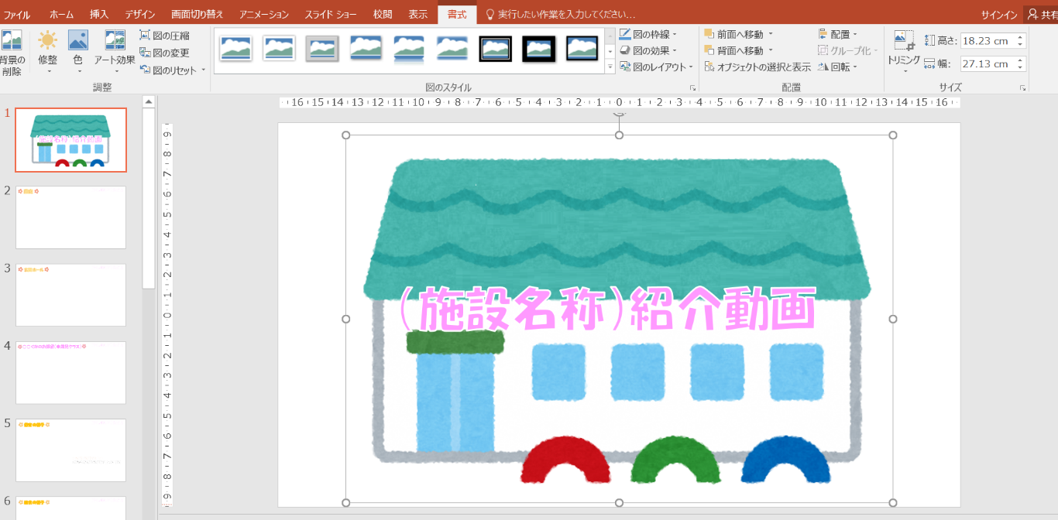　●挿入した画像の編集…画像をクリックすると、「書式」タブが表示されるので、図のスタイル変更やトリミングなど必要に応じて編集してください。

―５―

**（３）「スライド」の編集**

新しいスライドの追加やすでにあるスライドをコピーまたは削除する方法をご説明します。

**追加・コピー・削除**

　スライド一覧上で、当該スライドを右クリックし、追加する場合は「新しいスライド」を、コピーする場合は「スライドの複製」を、削除する場合は「スライドの削除」をクリックしてください。

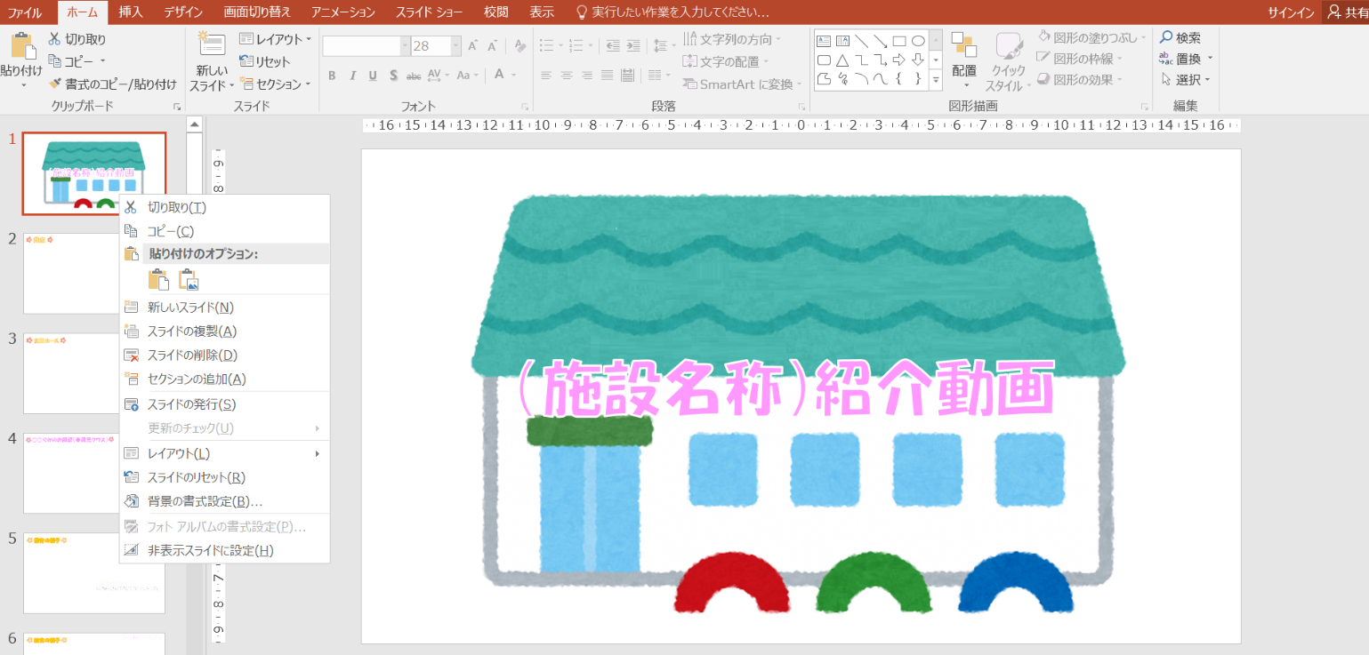

**並び替え**

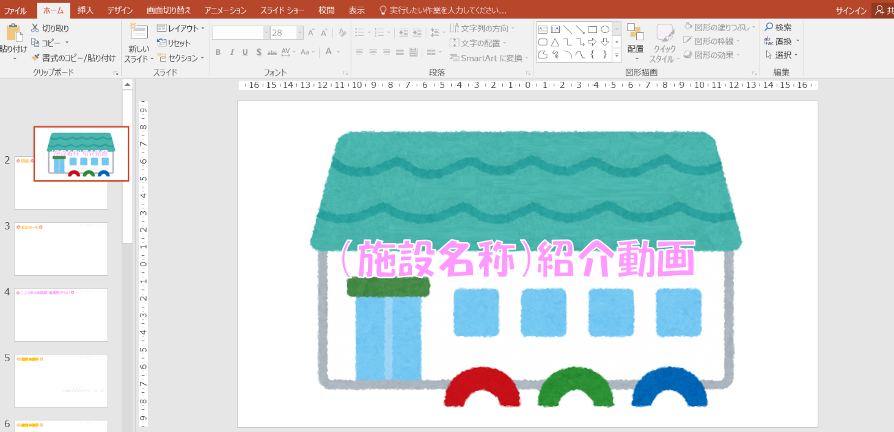　スライド一覧上の当該スライドを左クリックしたまま並び替えたい位置へドラッグしてください。

―６―

**（４）「アニメーション」の追加**

スライド上のテキストや画像にアニメーション（動作）を設定する方法をご説明します。

　アニメーションの追加

　アニメーションを追加したいテキストや画像をクリックし、「アニメーション」の一覧から動作を選択してください。

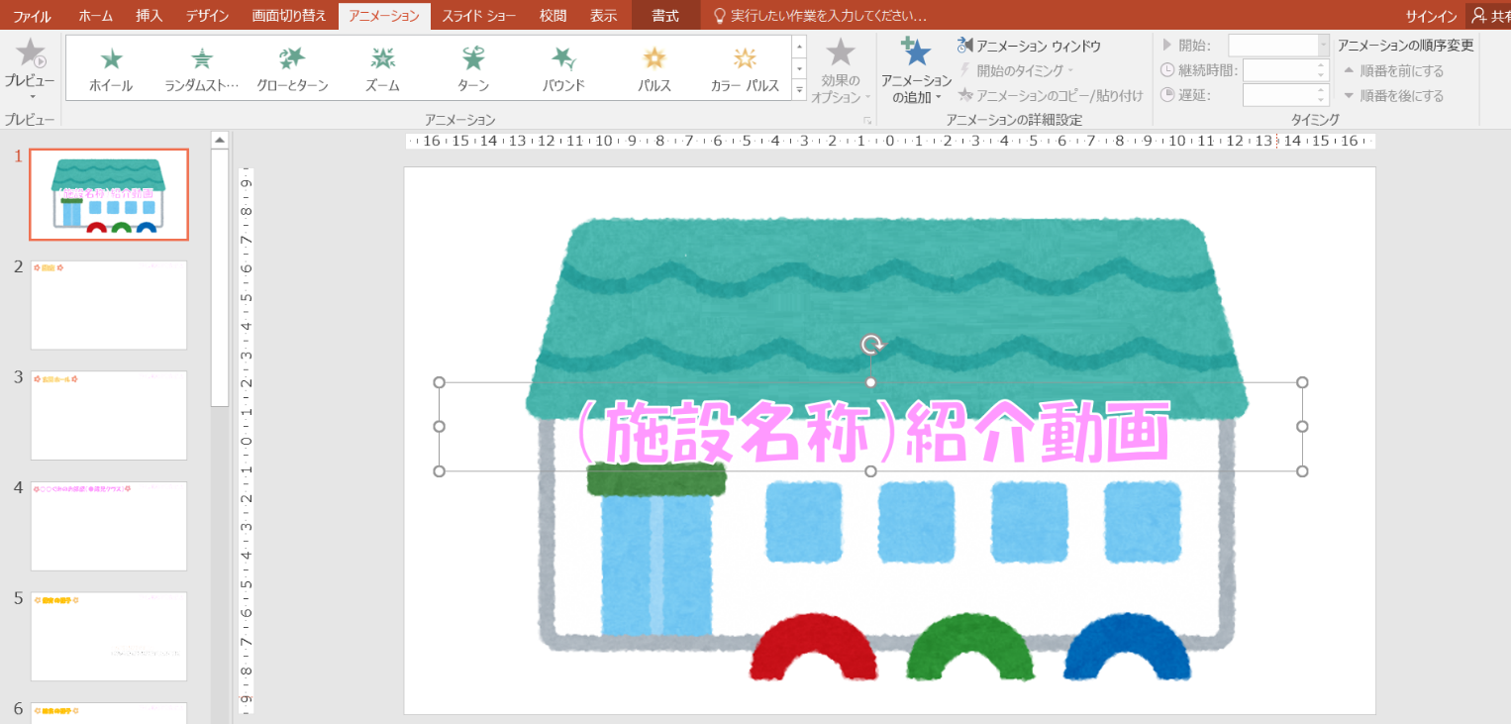

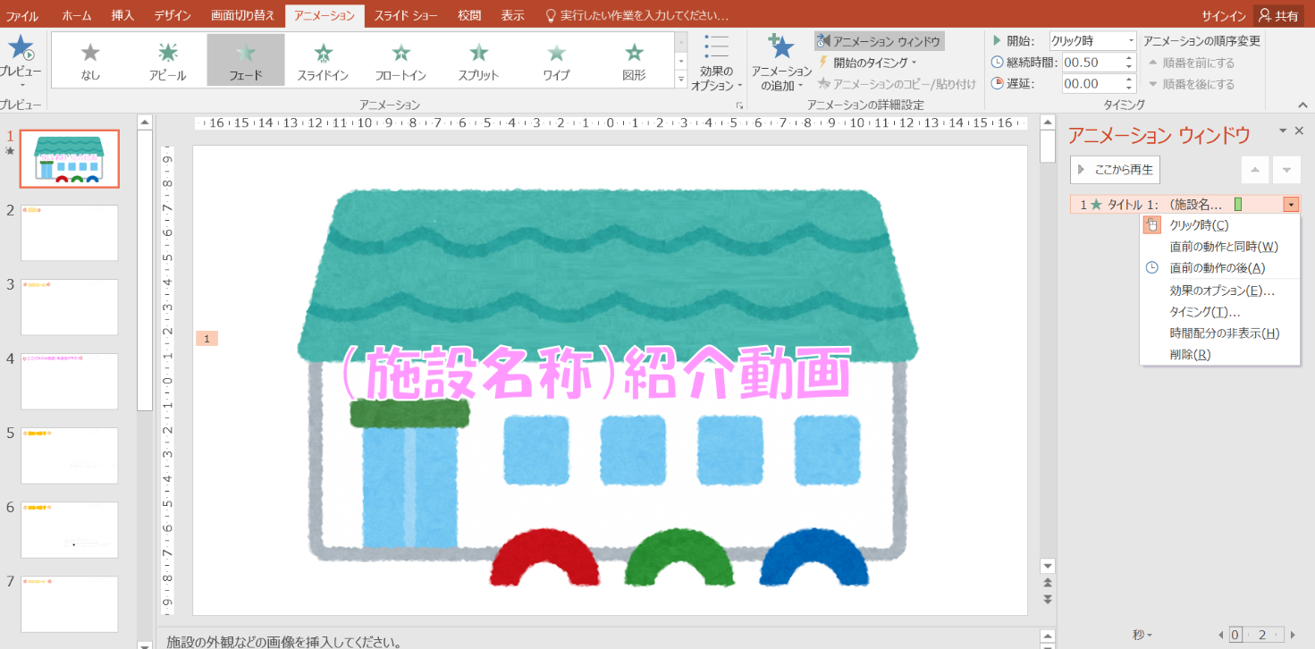「アニメーションウインドウ」をクリックすると、動作のタイミングや時間などを調整できます。

動作のタイミングや時間などの調整が可能です

―７―

**（５）「オーディオ」の追加**

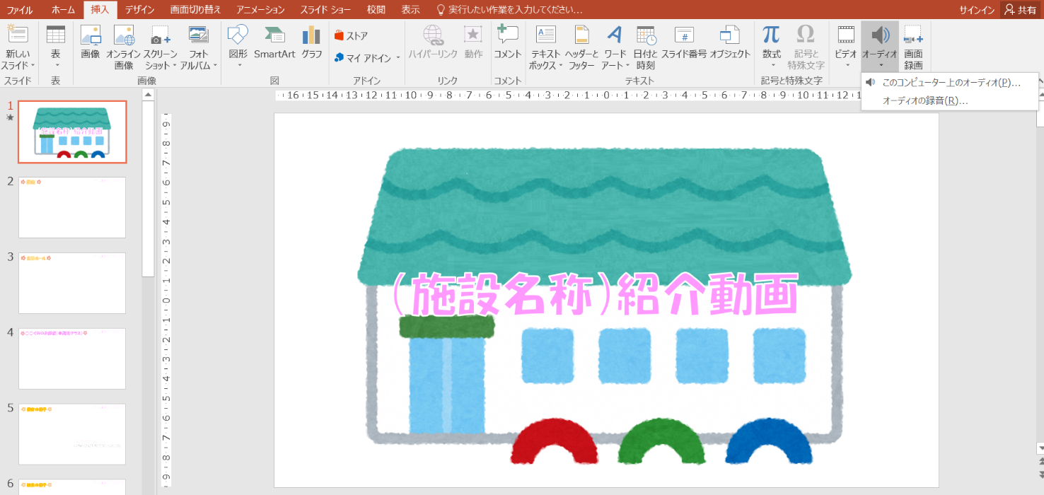スライドにオーディオ（BGM）の挿入や説明音声の録音の方法をご説明します。

　オーディオの挿入

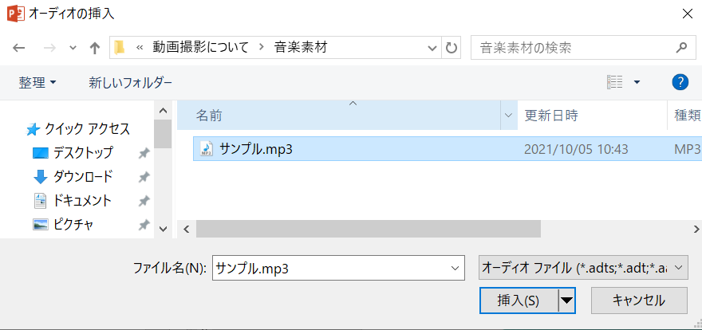　「挿入」メニューの「オーディオ」をクリックし、「このコンピュータのオーディオ」を選択し、以下の画面が表示されたら、挿入する音楽ファイルを選択し、「挿入」をクリックしてください。

**音楽等、フリー素材を使用する場合、著作権者の定めた利用条件に違反し利用した場合は「著作権侵害」に該当する可能性があります。**

**ガイドラインや利用規約を必ず確認してください。**

　音声の録音

****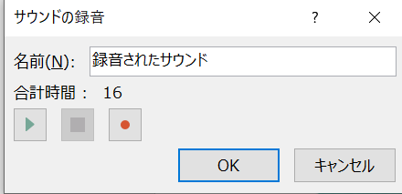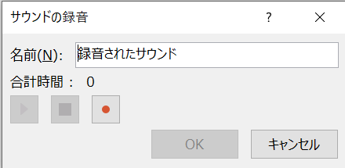「挿入」メニューの「オーディオ」をクリックし、「オーディオの録音」を選択し、以下の画面が表示されたら、「●」をクリックして音声を吹き込み、「OK」をクリックして録音してください。

**「再生」メニューで、「　　　」（アイコン）の非表示設定をしてください。**

〈録音データ〉

〈録音後〉

〈録音前〉





―８―

**４　スライドショーの記録・確認**

　作成したスライドショーについて、パワーポイント上の機能を用いて、必ずスライドショーの内容や動作確認を行ってください。

　※下記「（１）スライドショーの記録」は必要に応じて実施してください。

**（１）スライドショーの記録**

「スライドショー」メニューの「スライドショーの記録」内の「先頭から録音開始」をクリックすると、スライドショーの記録（録画）が始まります。

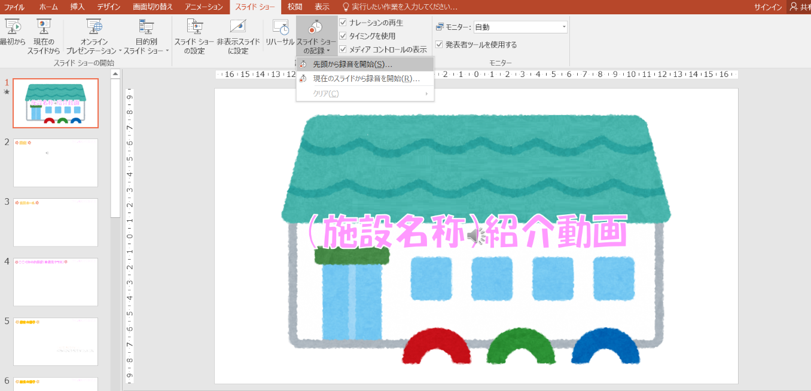設定していたアニメーションなどの動作を記録し、スライドショーを完成させることができます。

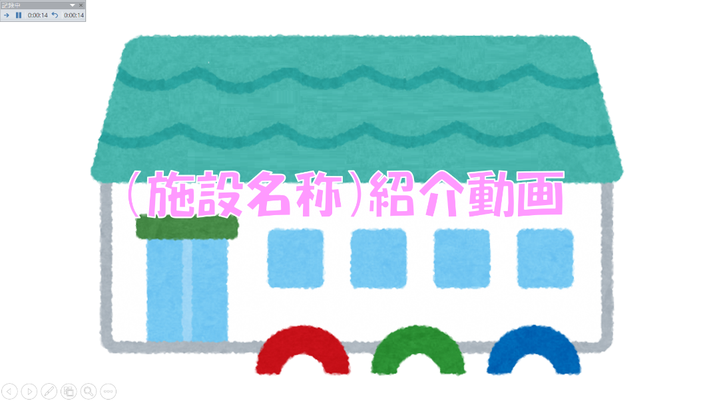

記録時間などが表示される。



**アニメーションで動作開始を「クリック時」などと設定している場合はスライドショーの記録が必要です。**

―９―

**（２）スライドショーの確認**

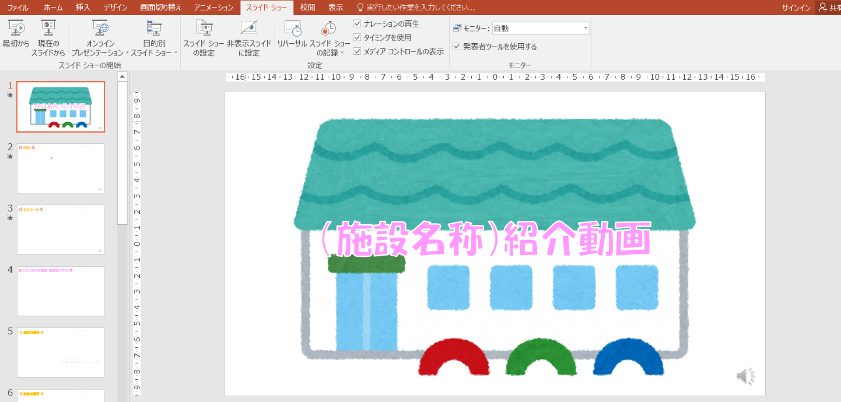アニメーションの設定やスライドショーの記録が完了した場合、「スライドショー」メニューの「スライドショーの開始」欄にある「最初から」をクリックする。



**「スライドショーの確認」は必ず実施してください。**



**スライドショーが、冒頭から流れるので、以下の点を重点的に確認してください。**

**●テキストに誤りがないですか。**

**●テキストや画像は設定したとおりに動作しますか。**

**●オーディオや音声は設定したとおりに流れていますか。**

**●音声は聞き取りやすいですか。**

**●スライドの内容を音声などにズレは生じてないですか。**

**５　スライドショーの形式変換**

　スライドショーが完成したら、パワーポイントから動画に形式変換してください。

****形式変換については、『動画変換方法手順書』をご確認ください。

**※パワーポイント形式のままでは、動画をアップすることができません。**

**※動画を提供いただく際は、必ず動画形式に変換後のデータで提供をお願いします。**

―１０―